Конспект заняття
Тема: Лінії та цятки. «Снігопад у зимовому лісі»
Програмовий зміст: вчити дітей створювати відбитки ватяними паличками, викладати з них геометричні фігури, правильно й акуратно використовувати фарби, створювати зображення за допомогою ліній та цяток;
Продовжувати формувати навички усної лічби, а також поняття про час доби;
Розширювати й поглиблювати знання про природу взимку;
Продовжувати ознайомлювати з гуашшю;
Розвивати спостережливість, увагу, мислення, пам’ять;
Виховувати любов до довкілля.
Прийом: малювання ватяними паличками.
Обладнання: зображення нічної природи взимку;
картинки із зображення різних пір року (по два на кожний сезон); по піваркуша чорного матового або тонованого кольору; розведена в баночках біла гуаш; серветка; клейонка.
Хід заняття
Вихователь: Доброго дня, діти ! Ви знаєте, коли я йшла до вас, то зустріла незвичайну людина, яка передала мені ось ці картини. Це був художник, який хоче щоб ви подивились ці картини.
Хто такий художник?(той хто пише картини). Добре, а тепер давайте поглянемо на картини (виставляю картини нічної природи взимку).
Що на них зображено?
А яка пора року зображена на картинах?
Гаразд.
Діти, а ви коли небудь були у зимовому нічному лісі? Спробуймо тоді уявити що ми гуляємо зимовим нічним лісом. Яке небо над головою? (темне) Силуети дерев? ( чорні). А ви знаєте, що завдяки снігу в лісі не зовсім темно? А тепер уявіть снігопад у нічному лісі. Тоді навіть можна заблукати, особливо маленькому зайчикові. Тому намалюймо в нічному засніженому лісі дорогу, щоб зайчик не заблукав!
Погляньте як я намалювала зимовій ліс та стежку для зайчика (демонструю свій зразок та проводжу обстеження )
Обстеження:
- Подивіться ,що ви бачите на картині?
- Що знаходиться тут? (вказую вказівкою на дерево)
- Якого кольору небо?
- Якого кольору дерева?
- А що на деревах лежить?
Добре, а тепер я вам покажу як ми будемо малювати нашу картину. Ми зараз з вами перетворимось на справжніх художників і будемо створювати пейзаж.
Для цього у вас на столах лежать не звичайні пензлики, а що? (ватяні палички). Так, ватяні палички, поряд стоїть фарба гуаш ,подивіться якого кольору?
(білого)
Пояснення етапів роботи
- Покладіть горизонтально свій аркуш до себе
- Умочіть ватяну паличку в білу гуаш
- Намалюйте горизонтальну лінію в нижній частині аркуша
- «Потицяйте» ватяною паличкою намальовану лінію, щоб вийшла лінія горизонту
- Від лінії горизонту намалюйте дві вертикальні смужки
- До вертикальних смужок додайте скісні. Вийшов кущик
- Розкладіть на гілках кущика пухнастий сніг- потицяйте ватяною паличкою гілки на кущику
- Намалюйте замети за допомогою горизонтальних ліній
- «Потицяйте» ватяною паличкою по лініях заметів
- «Дотиками» додайте лапатий сніг, який летить
- Покажіть одне одному доріжку, яка приведе зайчика додому. (Вона вийшла на лінії горизонту)
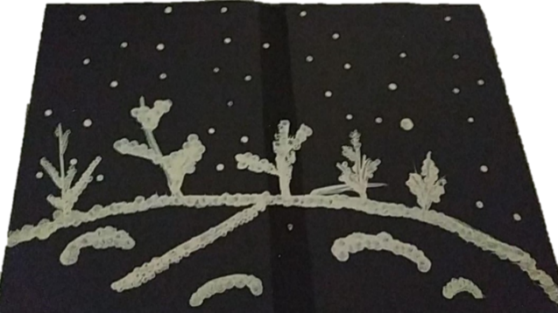
Закріплення етапів роботи
- Як ми кладемо аркуш?
- Що ми малюємо спочатку?
- Як ми малюємо лінію горизонту?
- З яких ліній в нас вийде кущик?
- Як ми можемо намалювати лапатий сніг, який летить?
Гаразд, а тепер перед початком роботи нам треба підготувати наші пальчики до роботи.
Пальчикова гімнастика
«В лісі»
Раз, два, три, чотири, п’ять –
Вийшли в ліс ми погуляти .
Їхав лісом їжачок
Віз голчастий піджачок.
Раз, два, три, чотири, п’ять
Вийшов вовчик погуляти.
Ведмедик виліз із барлоги –
Вовк тікає в ліс від нього.
Раз, два, три, чотири, п’ять
Вийшла білка погуляти
Білка весело стрибає,
Шишки на сосні зриває .
Самостійна діяльність дітей.
Вмикаю спокійну музику для кращої роботи дітей. Стежу за правильністю виконання роботи. За 5 хвилин до кінця нагадую про завершення роботи.
Підсумок
Підводжу з дітьми підсумок заняття. Аналізую роботи дітей залучаючи дітей.
Вихователь: Ви сьогодні дуже гарно попрацювали, молодці. Подивіться, які гарні вийшли у нас картини.
Заняття завершується.

